**VERKOUDEN**

**WAT DOEN MENSEN ALS HUN NEUS “LOOPT”?**

**SNUITEN**

**(OP)SNUIVEN**

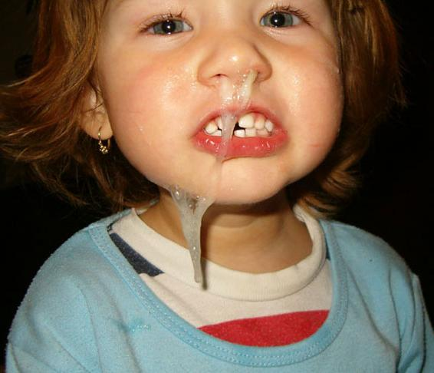

**KRACHTIG EN HOORBAAR**

**DOOR JE NEUS**

**INADEMEN EN HET SNOT**

**WEER OPNEMEN OF NAAR**

**BINNEN HALEN**

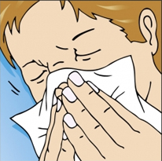

**KRACHTIG DOOR JE NEUS**

**BLAZEN/UITADEMEN EN HET SNOT**

**IN JE ZAKDOEK**

**OPVANGEN**

